附件1：
地校汇项目负责人填报方法

角色：教师、企业
- 注册:学校组织申报项目的教师、区县组织企业登录网站进行注册。
链接网址：http://dxhz.huzhou.gov.cn/
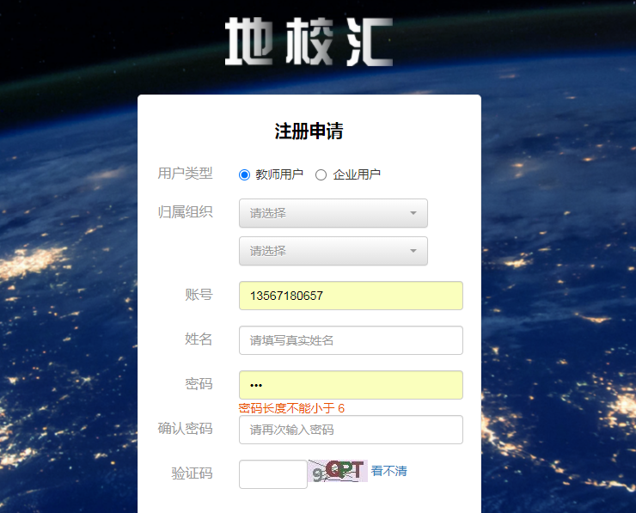
- 高校进行审核通过，就可以报送项目了。
- 填报项目，有项目添加和导入 两种模式。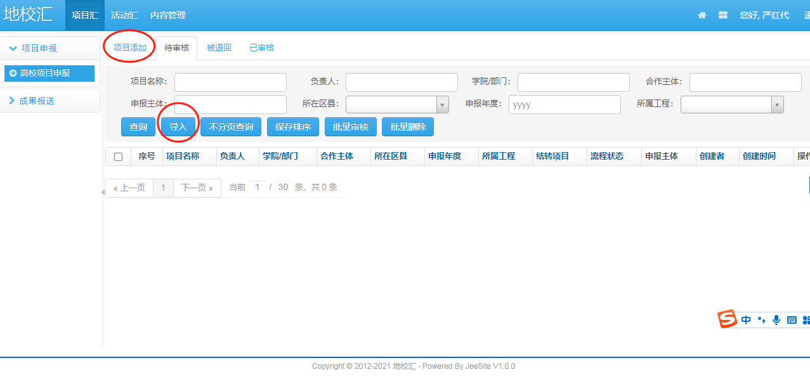

4.在项目添加状态下，则在空白处填入项目内容。
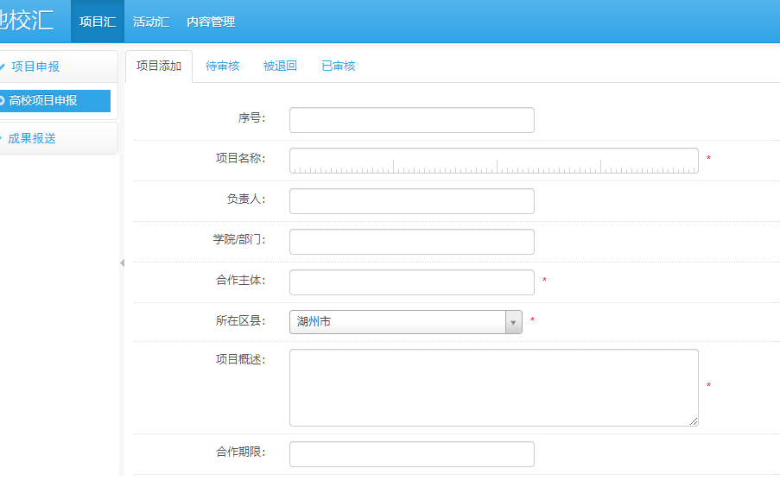
5.导入项目的话，则点击待审核的导入按钮，下载表格模板
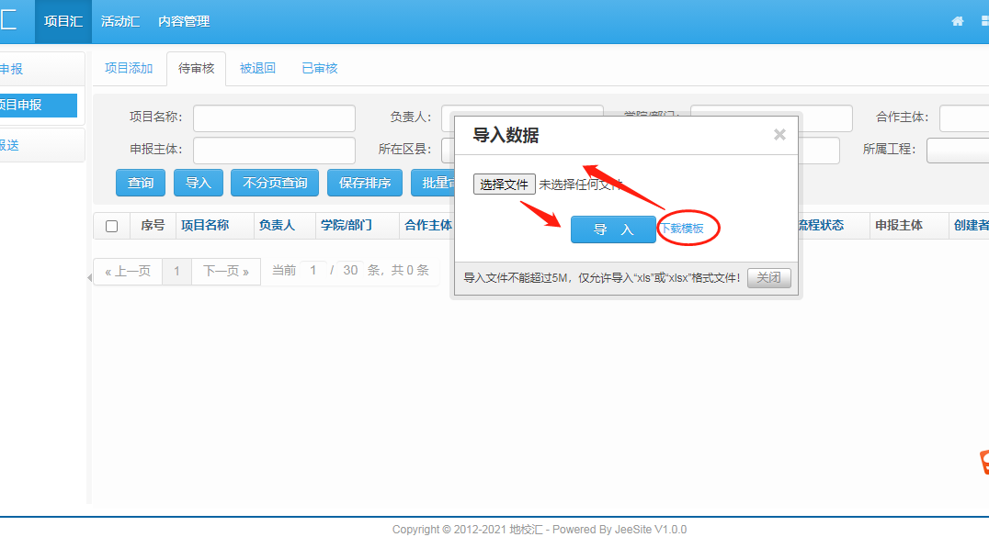
- 审核提交
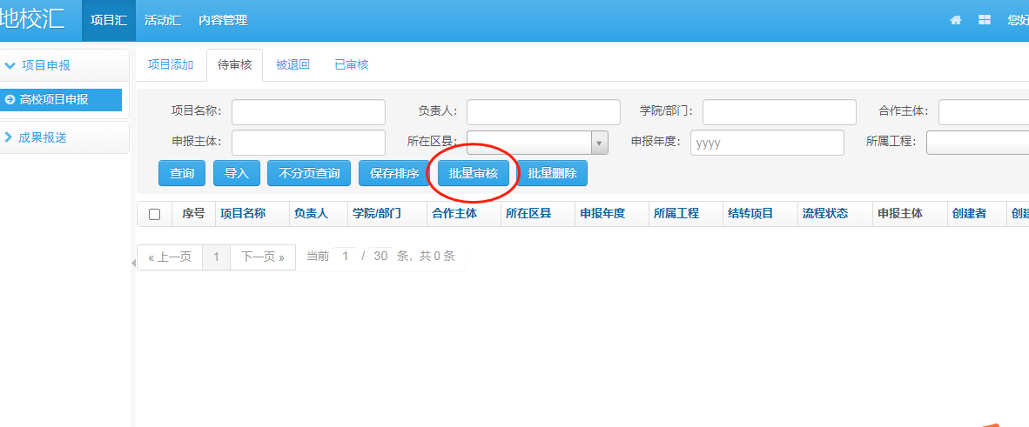

- 确保项目处于学院“待审核状态”。
